**МУНИЦИПАЛЬНОЕ БЮДЖЕТНОЕ ОБЩЕОБРАЗОВАТЕЛЬНОЕ УЧРЕЖДЕНИЕ**

**СРЕДНЯЯ ОБЩЕОБРАЗОВАТЕЛЬНАЯ ШКОЛА №6**

проспект Мира и Дружбы,1 а, п.Железнодорожный, Усольский район, Иркутская область, 665483,тел 8(39543)98-2-33; htt:// soshsix.uoura.ru; e-mail :sosh6.mbou9823398233@yandex.ru

ОКПО 41760266 ОГРН 1023802144937 ИНН 3840005000 КПП 385101001

Приказ

От 04.09.2024 г. № 139

о подготовке и проведении социально-психологического

тестирования обучающихся в 2024 – 2025 учебном году

В соответствие Порядку проведения социально-психологического тестирования лиц, обучающихся в общеобразовательных организациях и профессиональных образовательных организациях, утвержденного Приказом Министерства просвещения Российской Федерации от 20 февраля 2020 г. N 59 и совместному Приказу министерства здравоохранения Иркутской области и министерства образования Иркутской области от 27 июля 2021г. №15-мпр/49-мпр «Об утверждении Порядка межведомственного взаимодействия при проведении социально-психологического тестирования и профилактических медицинских осмотров обучающихся в общеобразовательных организациях и профессиональных образовательных организациях, а также образовательных организациях высшего образования в Иркутской области», руководствуясь Уставом, приказываю:

1. Провести социально-психологическое тестирование, направленное на профилактику незаконного потребления обучающимися наркотических средств и психотропных веществ (далее тестирование), с использованием Единой методики в электронном (бланковом) формате[1] в срок с «01» октября 2024 г. по «11» октября 2024 г.

2. Ладыгиной Оксане Владимировне, социальному педагогу в срок до «15» сентября 2024 г. провести информационно-мотивационную, разъяснительную работу, а именно: классные часы, родительские собрания; ознакомить обучающихся, родителей (законных представителей) с целями, задачами, порядком проведения социально-психологического тестирования и профилактических медицинских осмотров; организовать получение от обучающихся, достигших возраста 15 лет либо от родителей (законных представителей) обучающихся, не достигших возраста 15 лет информированных добровольных согласий (отказов) на участие в социально-психологическом тестировании и профилактическом медицинском осмотре.

3. Сабитовой Галине Владимировне педагогу- психологу обеспечить проведение социально-психологического тестирования строго в соответствии с Порядком проведения социально-психологического тестирования лиц, обучающихся в общеобразовательных организациях и профессиональных образовательных организациях, утвержденного Приказом Министерства просвещения Российской Федерации от 20 февраля 2020 г. N59, а также соблюдение конфиденциальности при проведении тестирования.

4.Ладыгиной Оксане Владимировне, социальному педагогу организовать при проведении социально-психологического тестирования присутствие в аудиториях, в качестве наблюдателей, родителей (законных представителей) обучающихся, участвующих в тестировании.

5. Ладыгиной Оксане Владимировне, социальному педагогу обеспечить хранение добровольных информированных согласий (отказов) на участие в социально-психологическом тестировании и пакетов с результатами тестирования в условиях, гарантирующих конфиденциальность и невозможность несанкционированного доступа к ним до окончания обучения обучающихся в образовательной организации.

6.Ладыгиной Оксане Владимировне, социальному педагогу в срок до «14» октября 2024 г. (в течение суток) обеспечить своевременную передачу результатов социально-психологического тестирования по установленной форме в муниципальный орган управления в сфере образования (муниципальному оператору тестирования) для обобщения информации и передачи ее Региональному оператору тестирования; в срок до «16» октября 2024 г. (в течение двух дней)

7. Контроль исполнения настоящего приказа оставляю за собой.

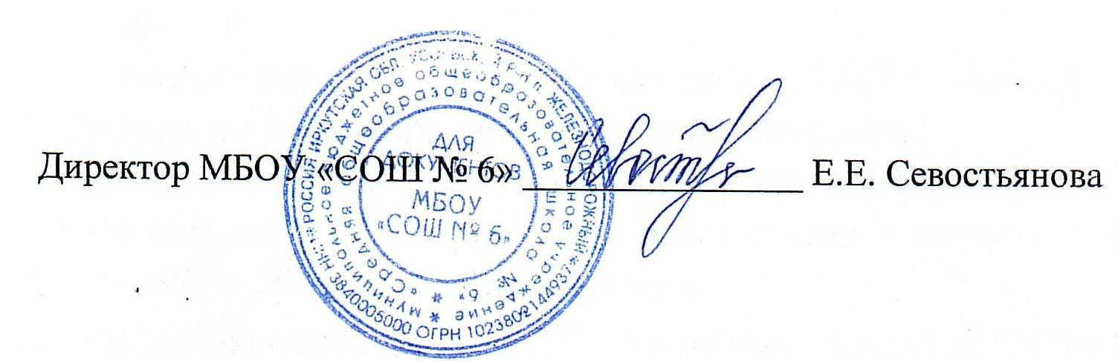

с Приказом ознакомлены:

Самойлова А.В. ________

Ладыгина О.В. _________

Сабитова Г.В. ___________

1.